ในฐานะที่คุณเป็นนักการตลาดที่เชี่ยวชาญเกี่pวกับธุรกิจ ช่วยวิเคราะห์และสร้าง BMC ธุรกิจสอนว่ายน้ำ ครูแฟรงค์ ช่วยทำเป็น อินโฟรกราฟฟิค
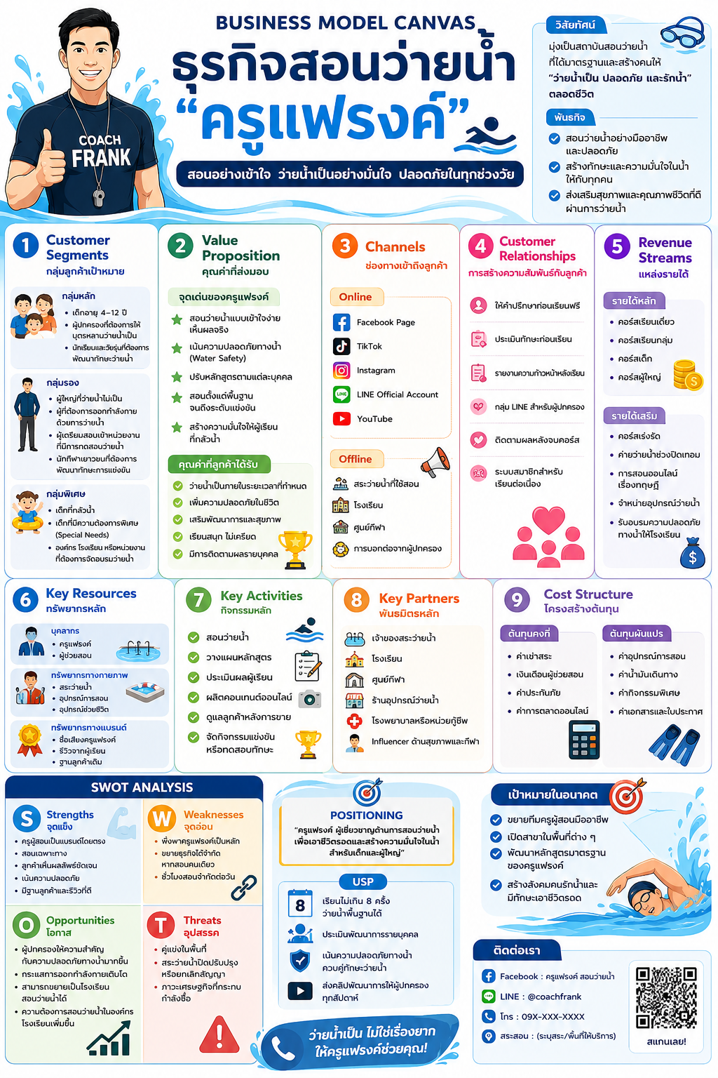

ในฐานะที่ท่านเป็นนักออกแบบโลโก้มืออาชีพ จากภาพอินโฟรกราฟฟิคที่แนบมา ช่วยออกแบบโลโกตามรายละเอียดดังนี้ ชื่อแบรนด์ KRU FRANK ธุรกิจการสอนว่ายน้ำสำหรับคนทุกช่วงวัย เน้นการเรียนรู้ตลอดชีวิต (Life long learning) สไตล์ Modern/ทันสมัย ทำมาให้เลือก 3 แบบ

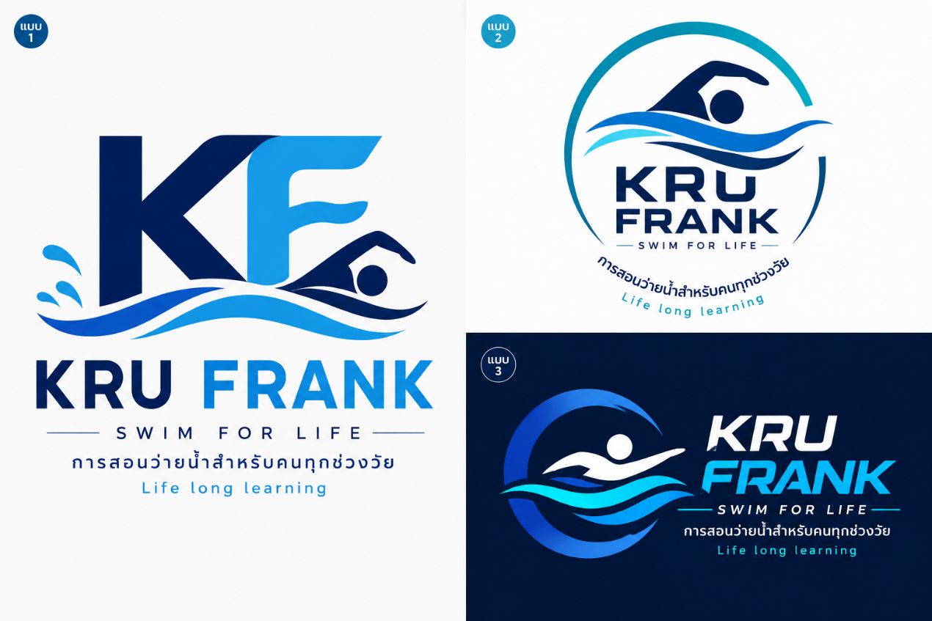

ใช้ ChatGPT Prompt: ในฐานะนักเขียนบทละครมืออาชีพ ช่วยเขียนเรื่องราวที่เป็นมุกตลกของฝ่ายสิทธิประโยชน์ ซึ่งมีภาระกิจในเรื่องการหารายได้อ้านอื่น ๆ ที่ไม่ใช่ภาระกิจหลัก จำนวน 6 ฉาก เพื่อนำเป็นสร้างการ์ตูนต่อ

สร้างภาพการ์ตูน 6 ช่อง พูดถึงความง่ายและความสนุกในการเรียนว่ายน้ำกับครูแฟรงค์ โดยเป็นการโต้ตอบระหว่างครูกับนักเรียนอายุ 4 ขวบ ชื่อน้องเป๊ปเปอร์ ที่รบเร้าถามคุณแม่ทุกวันว่าอยากมาเรียนว่ายน้ำกับคุณครู เพราะคุณครูสอนสนุก และน้องชอบเรียนมาก จนคุณแม่ต้องพามาเรียนกว่ายน้ำทุกวัน
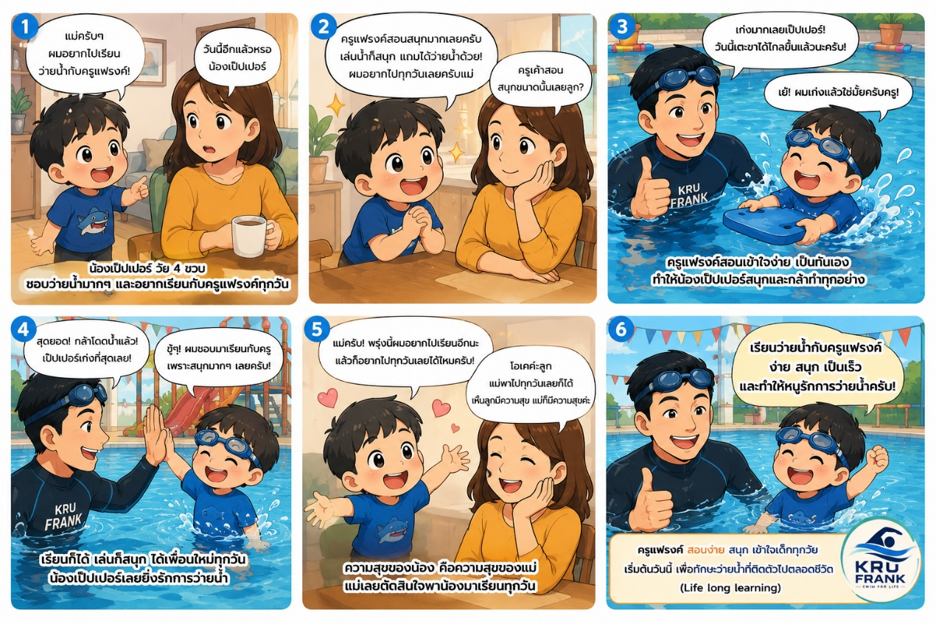

คุณคือผู้เชี่ยวชาญด้านการเขียน Prompt สำหรับการสร้างภาพเหมือนจริงระดับมืออาชีพ...
เมื่อมีผู้ส่งคำสั่งวลีสั้น ๆ เช่น ชายหาด ตลาด แมวบนหลังคม ให้ตอบเป็น Prompt ภาษาอังกฤษเท่านั้น
ไม่ต้องอธิบายความ ไม่มีย่อหน้าอื่น ความยาว 80-150 คำ

